Школьный
позитивчик
Улыбайся в 32!!!
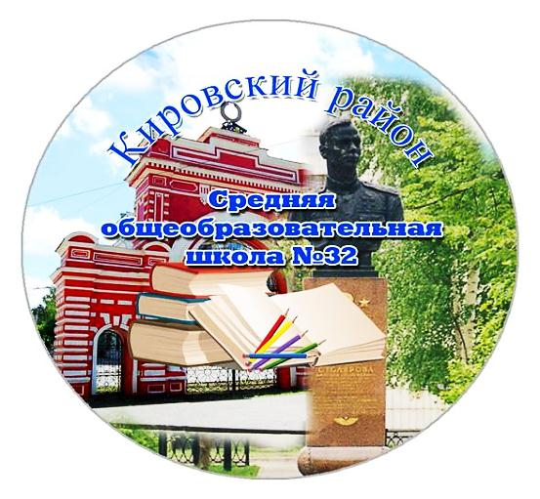
№7, II четверть 2013г. Газета школы №32

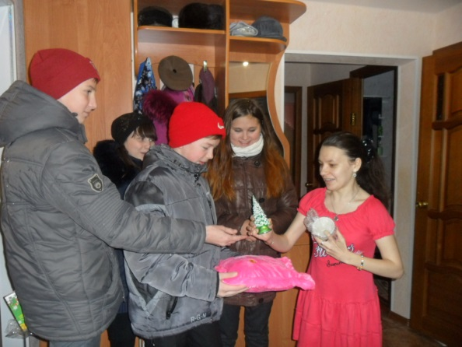
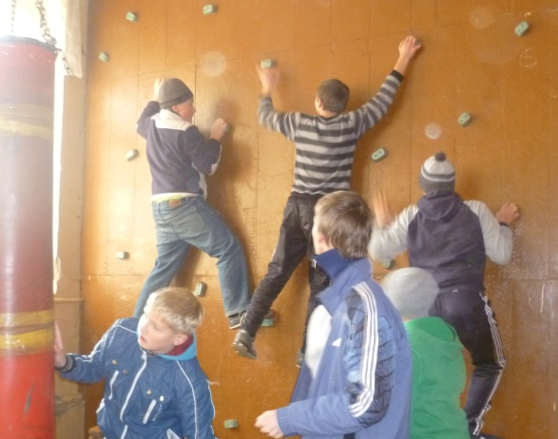
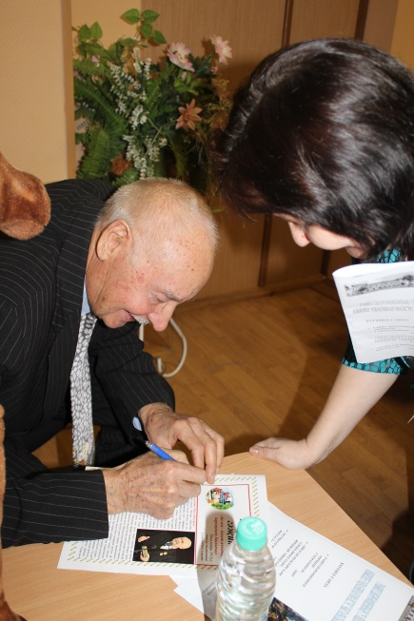
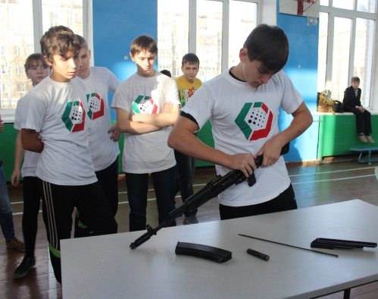
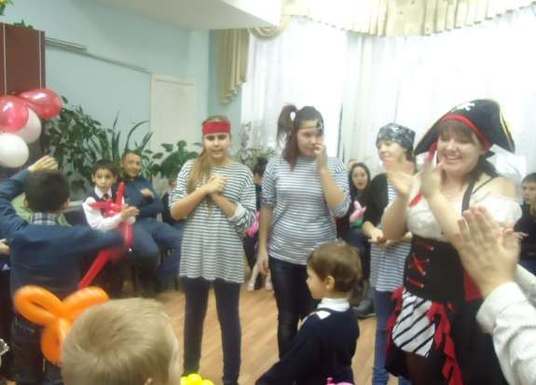
II четверть – лучшие моменты!

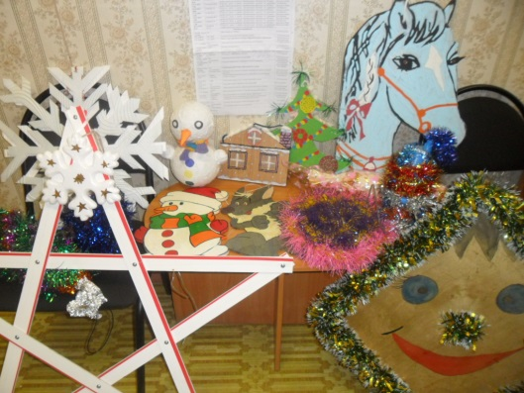
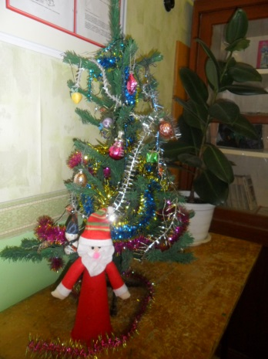
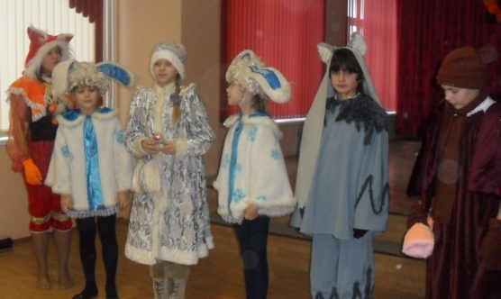
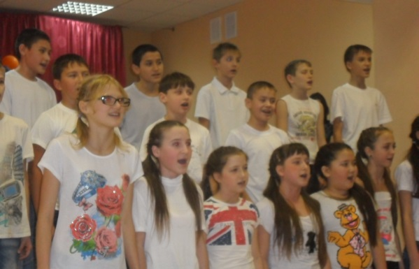
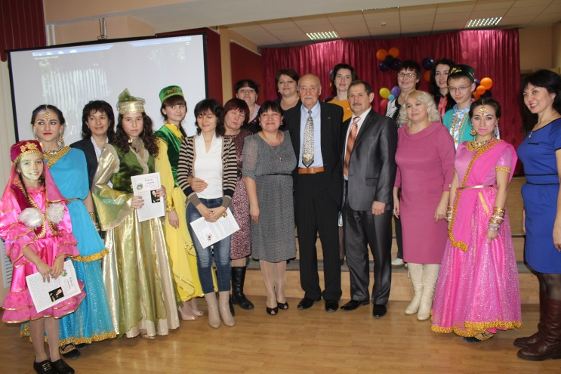
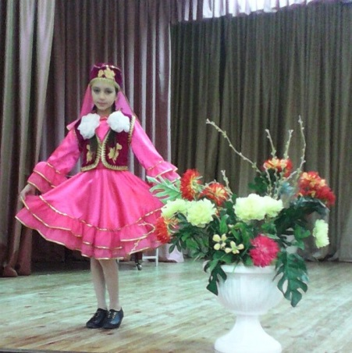

Профилактика дорожно-транспортных происшествий

В связи с усложнением ситуации на дорогах нашего города, в школе регулярно проводятся профилактические мероприятия: линейки по ПДД, беседы с сотрудниками ГИБДД и транспортной полиции. Нас радует активная заинтересованность ребят в данных мероприятиях.
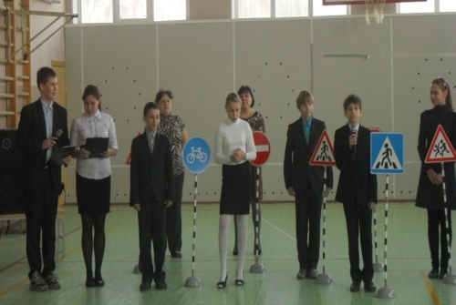
Линейка памяти жертв ДТП прошла в школе для учащихся 1-11классов, школьников ознакомили со статистикой смертности в ДТП и напомнили о правилах дорожного движения.

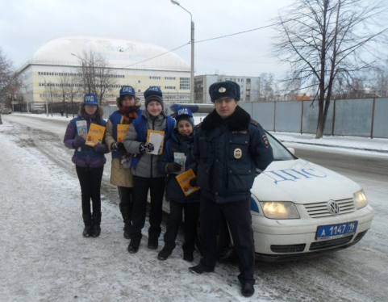
Отряд ЮИДД провел рейд «Безопасность на дороге». Рейд проходил на перекрестке улиц Урицкого и Клары Цеткин. Юидовцы вручали прохожим памятки пешехода, спрашивали о правилах дорожного движения, а некоторым взрослым пришлось делать замечание, так как они переходили дорогу на красный свет. Рейд проходил совместно с ГИБДД Кировского района. Такой рейд наш отряд ЮИДД проводит уже не в первый раз. Инспектора ДПС считают, что некоторые взрослые принимают замечания от детей лучше, чем от сотрудников ДПС.
Беседа «Тонкий лед – опасно для жизни» - профилактическая лекция для учащихся 1-6 классов, которую провел инспектор ФКУ МЧС Данильченко Артур Валерьевич. Он предупредил ребят, что находиться на реке зимой очень опасно. Эта беседа вдохновила ребят на участие в конкурсе рисунков «Осторожно, лед». Рисунки победителей в школьном туре будут отправлены на республиканский конкурс детского рисунка «Буду бдительным на льду».

Гражданско-патриотическое воспитание

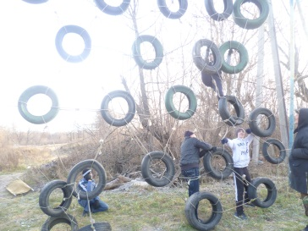
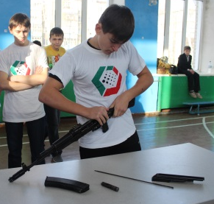
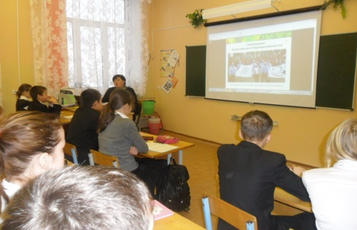
Олимпиада в Сочи набирает обороты. И в предверии олимпиады в школе прошел параолимпийский урок с использованием фото и видео материалов с сайта Сочи 2014. Благодаря этим методическим пособиям ребята узнали больше о спортсменах параолимпийцах, от них самих. Впереди у нас 17 дней олимпиады и 10 дней параолим-пиады – дни самые ярких спортивных событий. Мы гордимся нашей страной и верим в победу. Но особенно мы будем болеть за параолимпийских спортсменов.
Мы продолжаем акцию «70 побед». Наша школьная команда заняла 3 место в районной военно-спотривной игре «Вперед, юнармейцы». Ура! Так держать!
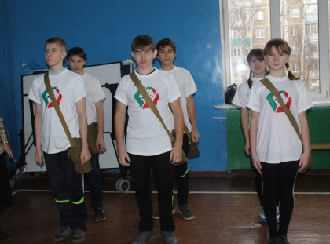
Юноши 7а класса стали активными участниками республиканских военно-спортивных соревнований «Растим патриотов России». Пройдя все испытания: разборка - сборка автомата, подтягивание, отжимание, подъем по скале и, конечно же, сложнейшую полосу препятствий 3 километра по лесу с оврагами и переправами, наша команда заняла 2 общекомандное место и множество призовых мест в разных номинациях. Поздравляем наших юношей и мы уверены: нас есть кому защитить!

Профилактика вредных привычек

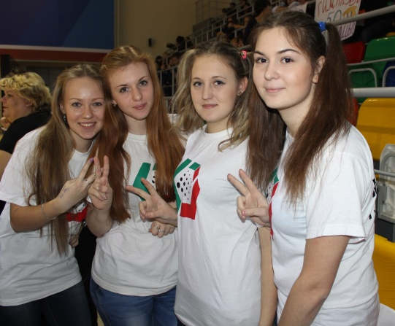
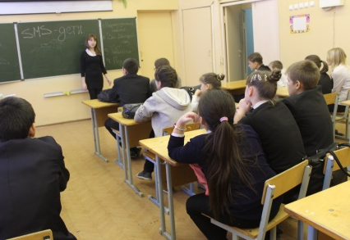
Команда школы «Здоровая молодежь» под девизом «Будь собой, выбор за тобой» с успехом выступила на районной акции «Количество свечек зависит от тебя». Команда приготовила танец-зарядку под зажигательную современную музыку, зрители не остались равнодушны и танцевали вместе с ними. Молодцы, девчонки!

В нашей школе есть SаMоSтоятельные дети, которые с удовольствием поддерживают мероприятия по здоровому образу жизни. SMSки нашей школы провели беседу с учениками 6-х классов о вредных привычках. В доступной для ребят форме им напомнили о правилах поведения в общественных местах. О вреде разного вида курительных и других смесей. О пользе здорового образа жизни. Ребятам была показана презентация «Мы выбираем ЗОЖ». Такие лекции планируется проводить для учеников 5-х,7-х,8-х классов.

Благотворительная деятельность

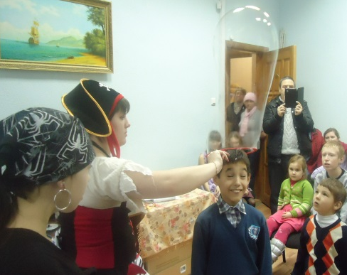
«От улыбки станет всем светлей». Улыбки и хорошее настроение дарили ученики нашей школы ребятам с ограниченными возможностями. Насыщенное сюрпризами и подарками мероприятие проходило в актовом зале отдела социальной защиты населения Кировского района. Праздник для мальчиков и девочек организовали Первичное районное отделение партии «Единая Россия» Кировского района и детская организация нашей школы. Шоу мыльных пузырей, фигурки из шаров, конкурсы и загадки, игры и песни и многое другое подняло настроение ребятам с ограниченными возможностями.
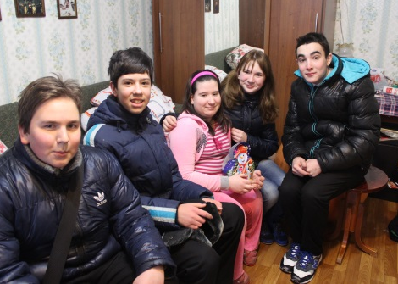
В школе проходила акция «Мы ходим в гости по утрам…». Акция проводилась для детей с ограниченными возможностями нашего района. Ученики разных классов ходили в гости к своим подопечным ребятам с подарками и радостным новогодним настроением. Хозяева их встречали и с удовольствием, общались с ними, а некоторые приглашали попить чай или поиграть.
Активисты школьной организации «Копи» посетили «Социальный приют для детей с девиантным поведением» Московского района.
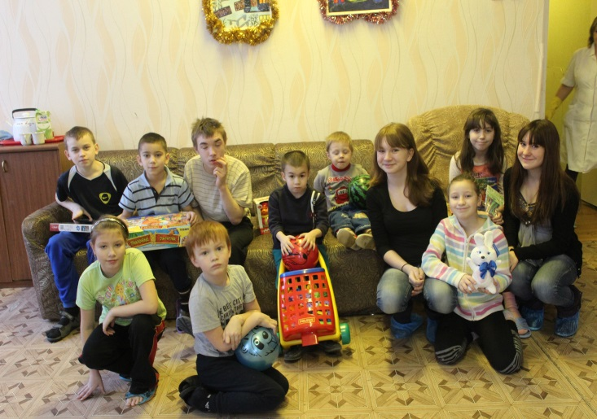
Игрушки, книжки, настольные игры, пазлы, мячи и многое другое принесли наши ребята в качестве новогоднего подарка малышам из социального приюта. Самые маленькие сразу облюбовали большой конструктор, девочки – мягкие игрушки и наборы для плетения фенечек, мальчики по-старше заинтересовались настольными играми. Все весело провели время, порадовали ребят и порадовались сами.
Приятно делать добро!

Наш знаменитый гость.

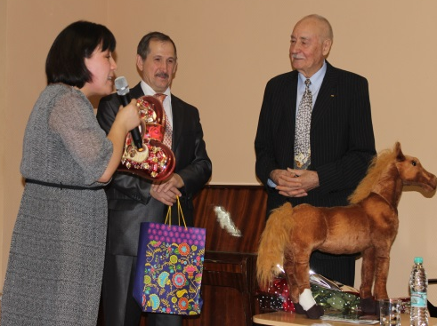
В нашей школе состоялась встреча с заслуженным артистом РФ и РТ, ведущим актером ТГАТ им. Г. Камала Равилем Шарафиевым. Ученики нашей школы и гимназии №15 собрались поздравить великого актера с 75 летним юбилеем. Встреча прошла в теплой и дружественной обстановке, ребята и педагоги подготовили художественные номера. Ученики интересовались историей жизни и творчества Равиля Шарафиева, он с удовольствием отвечал на все вопросы. Стихи великих русских и татарских классиков, в исполнении артиста, звучали особенно трогательно. В завершении вечера артисту подарили памятные подарки.

Мы за экологически чистый город.

В наши дни переработка макулатуры необходима с точки зрения экологии. Статистика говорит о том, что в среднем население одного миллионного города, такого как наша Казань, за год отправляет на свалку пару миллионов тонн отходов, 40% из которых – это макулатура. А ведь из 1 тонны макулатуры можно изготовить такое же количество продукции, что и из 5-6 кубометров древесины, что приравнивается к нескольким солидным деревьям, росшим несколько десятилетий.
Стоит задуматься о том, что:

1. 100 килограмм макулатуры – это одно спасенное дерево;
2. Около четверти всего мусора на планете является бумажными отходами и бумажной продукцией
3. Среднестатистический россиянин нуждается в 25 килограммах бумаги в год, соответственно одна семья при желании может сберечь 1 дерево в год;
4. Площадь лесных массивов на нашей планете постоянно сокращается, следовательно, дефицит деревьев станет глобальной проблемой в ближайшее время.
5. За последние несколько десятилетий мировое потребление бумаги увеличилось в несколько раз. Появление компьютеров, различных систем электронного документооборота и прочих современных технологий эту тенденцию не изменило.

Итоги сбора макулатуры:
I МЕСТО 8б класс – 249 кг.
II место 3а класс – 214 кг. III место 6а класс – 211 кг.

Вся школа собрала 1551 кг. макулатуры. СУПЕР!!!
Мы спасли почти 16 деревьев.

ВНИМАНИЕ! ВНИМАНИЕ! ВНИМАНИЕ!

ОБЪЯВЛЯЮТСЯ КОНКУРСЫ! Победителей ждут призы!

«Валентинка любимой школе» - (признание в любви родной школе) РИСУНКИ принимаются до 5 февраля
«Чистый город» - (РИСУНКИ на тему «Экология нашего города») работы принимаются до 10 февраля
«Моя мама - мастерица» - ФОТО-КОНКУРС (ваши мамы за своим любимым занятием) до 17 февраля

Если вы часто посещаете сайт нашей школы на
edu.tatar.ru
Ответьте на вопрос:
Сколько рубрик в разделе «Звезда Победы»?
Первые 3 человека, ответивших правильно, получат приз! (каб. 311)

Адрес: ул. Красный Химик, д. 19 Периодичность выхода: 1 раз в месяц Тираж: 100 экз.
Пресс-центр ДОО «КОПИ»: Фомина Н., Королева А.; Соколовская В., Филюхина Н.
Главный редактор: Феоктистова Л.П. Фото: Зарипова К.

